Задание для прохождения дополнительной общеразвивающей общеобразовательной программы спортивной направленности Тайский бокс дистанционно в период с 23.03. - 10.04. 2020г для группы второго года обучения
Дата проведения занятия по расписанию | 25, 28, 29.03.2020г; 01, 04, 05, 08.04.2020г.  Темы уроков: Тайский бокс
Тема занятия | тренировка тайского боксёра в домашних условиях
Учебные вопросы | 1. Тренировочный процесс в тайском боксе: техника, секреты, философия, обучение  2. Самостоятельное развитие кондиции и мастерства тайского боксера в домашних условиях
1. Тренировочный процесс в тайском боксе.
Если интересуетесь, как проходят тренировки по тайскому боксу, должны знать отличия европейской модели занятий от традиционной, все специфики и опасности этого спорта.
Тайский бокс набирает всё большую популярность в мире. И многие люди, желающие им заниматься, интересуются структурой занятий и потенциальными нагрузками. Есть два подхода к тренировкам: европейский и традиционный (азиатский). Нередко они комбинируются в разных сочетаниях.
Обе они начинаются с разминки. Традиционная модель включает в себя длительный разогрев суставов и многочисленные компоненты растяжки. Отсутствуют узкоспециальные упражнения. Это обуславливается жарким климатом родины этого спорта.
Перед боями разминка осуществляется в формате массажа.
Традиционный тренировочный процесс в большей части образуется из такой работы:
- оттачивание на мешках,
- занятия на пэдах,
- вольные упражнения ногами,
- клинч в парах.
В тайской версии ученики уходят от прогрессивного обучения. И технические азы им преподаются сразу.
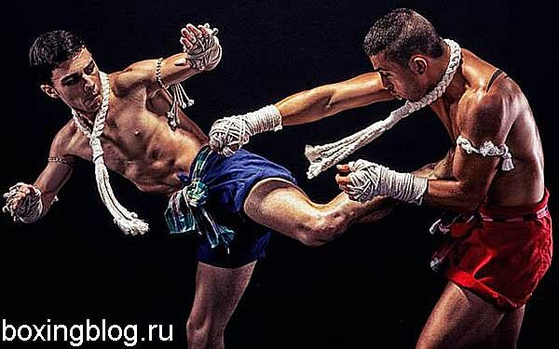
Их вольная работа характеризуется высоким контролем и реализуется в игровой манере. Действия производятся по очереди. Партнёры нагружают друг друга, но без интенсивных контратак и навязывания темпа.
В азиатской версии в ОФП и СФП входят отжимания, подтягивания и упражнения на развития мышц шеи и пресса.
Во многом традиционная версия придерживается канонов Муай Боран – древнего боевого искусства, обладающего большим спектром атакующих и защитных действий. Его также называли дисциплиной девяти оружий.
В первом блоке европейской модели также есть совершенствование ударов, обороны, мобильности и техники без партнёра.
После разминки занимающиеся работают в тандемах без перчаток и бьются с тенью в различными установками.
Основной блок уделяется отработкам в парах: атакующих и оборонительных манёвров, ответов, контратак и тактики. Процесс идёт по очереди.
В завершении занятия – спарринги (для дебютантов они не предусмотрены) и ОФП. В каждом втором клубе существует практика отдельных спарринговых тренировок.
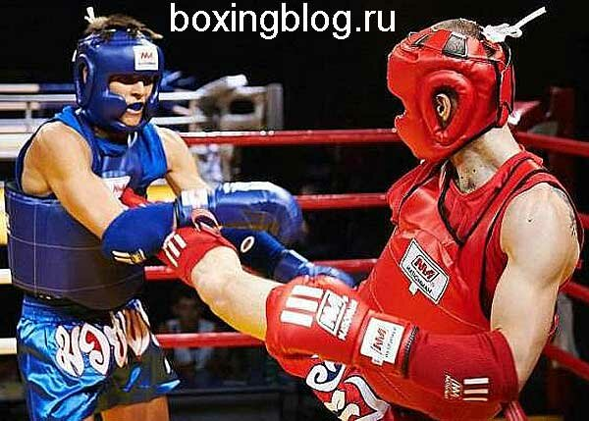
В Европе тренеры делают акцент на ОФП и СФП. Нередко для этих занятий выделяется отдельное время. Ученики работают на тренажёрах и со штангами, проводится интервальная тренировка.
В европейской модели приоритет отдаётся безопасности и обороне от нападения противника.
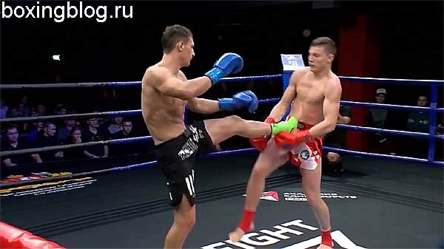
Философия тайского бокса в Азии основывается на развитии выносливости, мощности и динамике удара. Минимальная продолжительность классического занятия – 2 часа и дважды в день.
Дебютные занятия
Первая тренировка для учеников делится на следующие стадии:
- разминка,
- изучение материала,
- отработка приёмов на снарядах и в парной работе,
- силовой блок,
- заминка.
Главный блок разминки – это бег. Затем следуют вращения головой, корпусом, плечами, упражнения на растяжку.
Оттачивание ударов и серий начинается с атак по воздуху перед зеркалом.
Если тренер доволен исполнением приёма, организуется работа в тандемах. Ученики используют защитную атрибутику: раковины, капы, накладки и перчатки.
В этом комплексе сначала удар реализуется медленно. Его мощность и динамика наращиваются постепенно.
Партнёры атакуют друг друга по очереди, реализуют конкретный удар и способы защиты от него. Завершается его отработка на предельно возможной скорости.
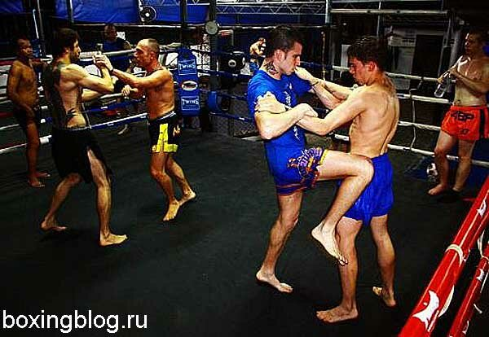
В завершении всей тренировки организуются упражнения, снимающие напряжение с мускулатуры. Всё занятие длится 1,5-2 часа.

2. Самостоятельное развитие кондиции и мастерства тайского боксера в домашних условиях
Эта древняя дисциплина имеет бешеную популярность не только на родине, но и в Европе. Если нет возможности заниматься в зале, то можно устроить тренировку по тайскому боксу в домашних условиях.
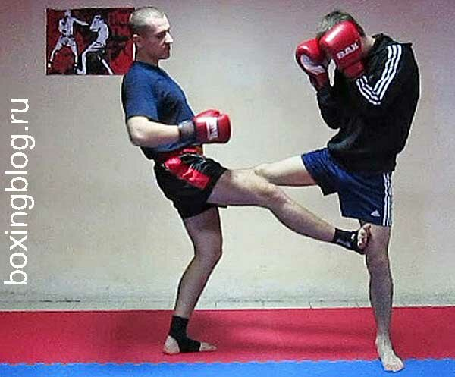
Вам понадобится много пространства, поэтому подберите большое помещение. Все упражнения должны реализовываться в быстром темпе. Он наращивается постепенно с каждым занятием.
Структура занятия при самостоятельной работе может быть следующей:
- Разминка – 10 мин. Обязательно проводится разминка в динамических упражнениях.
- Поединок с тенью. 3 круга по 5 мин.
- Занятия с мешком. 5 циклов по 5 мин.
Если есть ассистент для тренировок, процесс может происходить в таких форматах:
Первый:
- Разминка.
- Поединок с тенью: 3 х 3.
- Спарринг: 3 х 3.
- Отработка атак на мешке: 3 х 3.
- Оттачивание техники с помощником: 3 х 5.
- Клинч: полчаса.
Второй:
- Разминка.
- Схватка с тенью: 3 х 3.
- Оттачивание техники в тандеме: 3 х 3.
- Спарринг: 3 х 3.
- Упражнения на лапах: 3 х 5.
- Клинч: 20 мин.

Вопросы контроля | Самостоятельно составлять план тренеровок, выполнять тренеровочные упражнения.
Информационные ресурсы | https://zen.yandex.ru/media/id/5b17ebcc00b3dd1c10610b6a/domashnie-trenirovki-po-boksu-kak-provesti-programma-dlia-nachinaiuscih-plan-na-nedeliu-kompleks-uprajnenii-5e1c1a1a04af1f00b174d63a;  https://boxingblog.ru/avtorskie-stati/trenirovki-po-tajskomu-boksu.html#4  https://nsportal.ru/nachalnaya-shkola/raznoe/2020/02/13/metodika-uchebno-trenirovochnogo-zanyatiya-v-tayskom-bokse  Так же всю информацию можно получить в глобальной сети Интернет
Дата предоставления отчёта | 11.04.2020  Необходимо изучить темы самостоятельно знать правила соревнований по Тайскому боксу, комплекс упражнений разминки отправить по электронной почте преподавателю.

